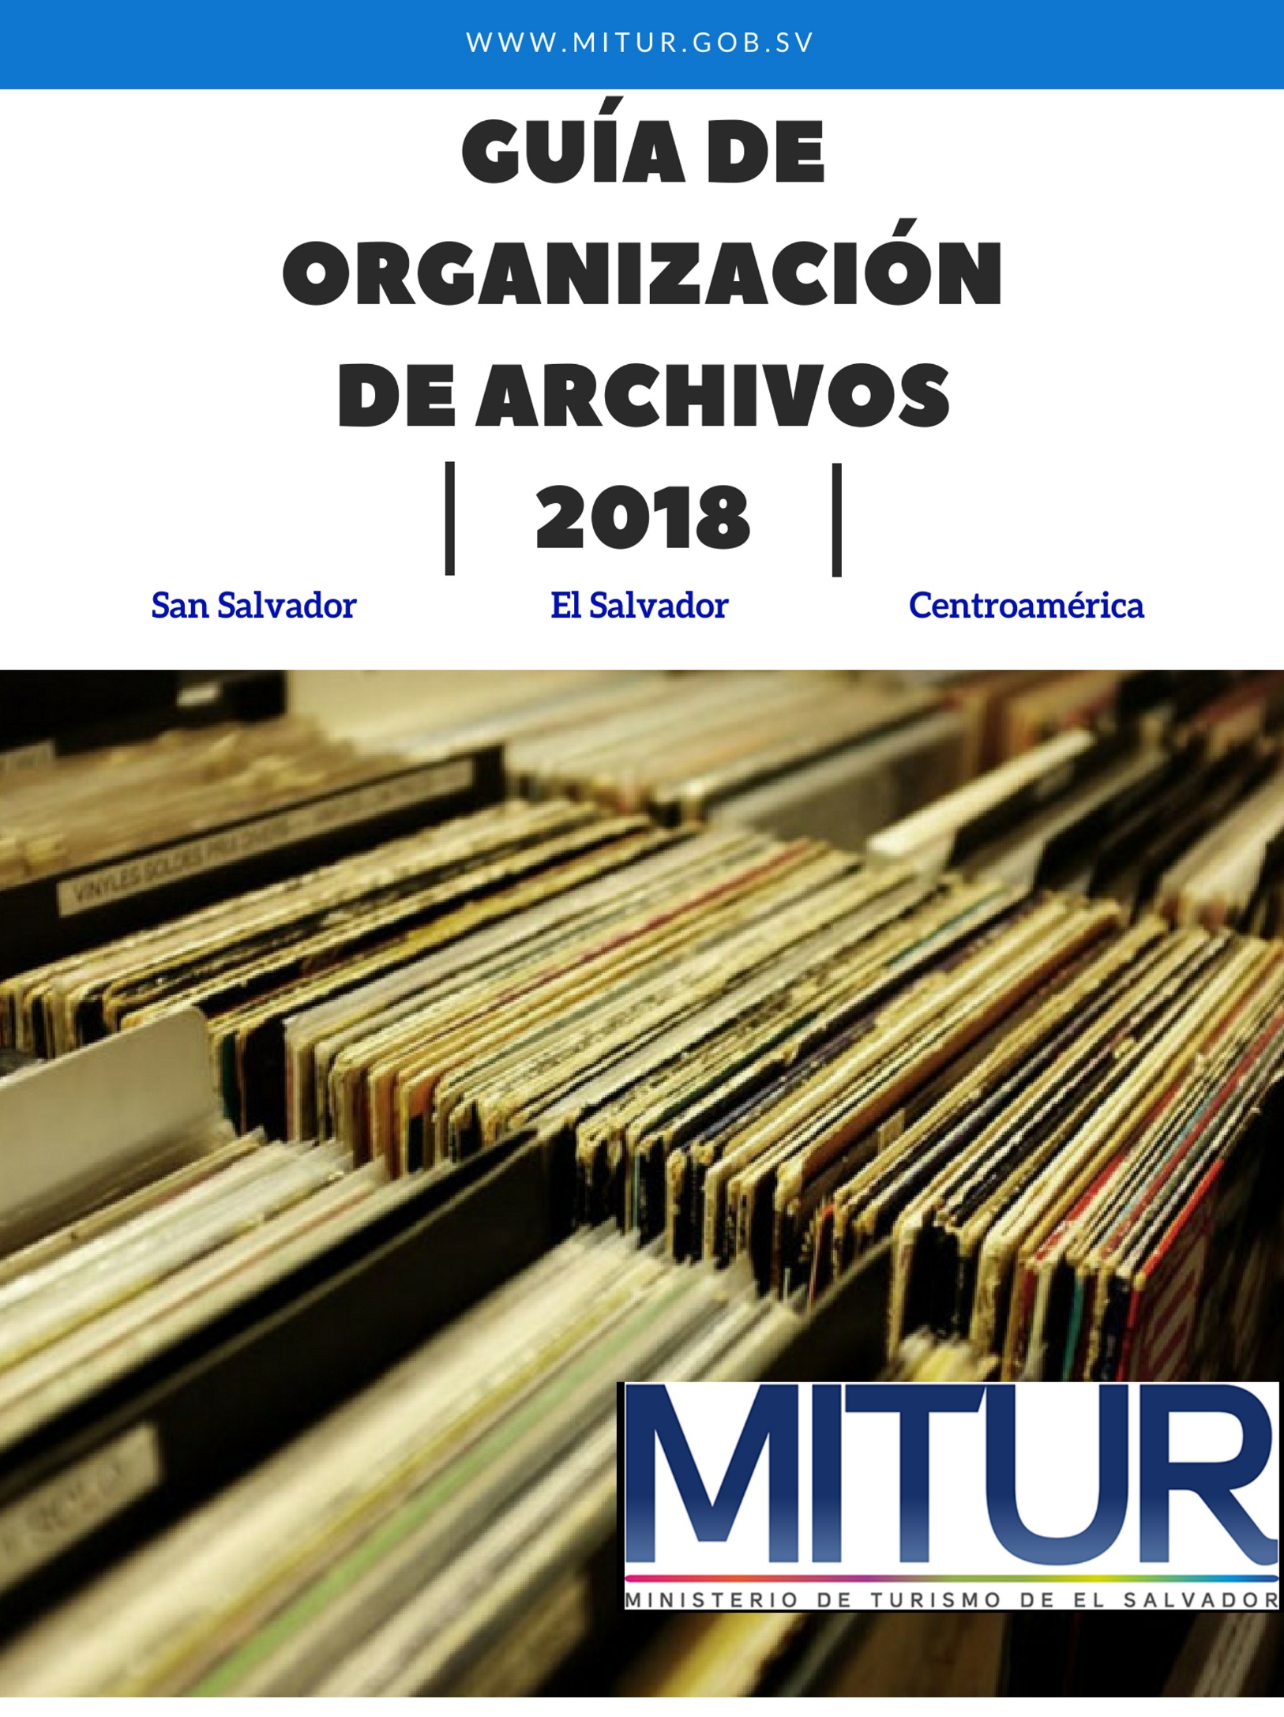

|  |  |
| --- | --- |
| **UNIDAD DE GESTIÓN DOCUMENTAL Y ARCHIVOS MITUR** | |
| **1. Área de Identificación** | |
| **1.1 Identificador** | UGDA-MITUR |
| **1.2 Forma autorizada del nombre** | Unidad de Gestión Documental y Archivos |
| **1.3 Forma paralela del nombre** | UGDA |
| **1.4 Otras Formas del nombre** | No posee |
| **1.5 Tipo de institución que conserva los fondos de archivo** | Ministerio Público |
| **2. Área de Contacto** | |
| **2.1 Localización y dirección** | Alameda Dr. Manuel Enrique Araujo, Edificio Carbonel 1 y 2, Pasaje Carbonel, Colonia Roma, San Salvador El Salvador, Centroamérica. |
| **2.2 Teléfono, fax, correo electrónico** | Tel: 2241-3200  PBX: 2243-7835  Fax: 2223-6120  Página web: [www.mitur.gob.sv](http://www.mitur.gob.sv/) |
| **2.3 Personas de contacto** | Oficial de Información Ad-honorem  Licda. Glenda de Cáceres  E-mail: gdcaceres@mitur.gob.sv  Encargada de Archivos Ad-honorem  Srta. Karen Paola Hasbún Miranda  E-mail: khasbun@mitur.gob.sv |
| **3. Área de Descripción** | |
| **3.1 Historia de la Institución que custodia los fondos de archivo** | El 24 de mayo de 2004, es creado el Ministerio de Turismo, conocido por sus siglas como MITUR, por Decreto Ejecutivo Número 1. Dicha institución es rectora en materia de turismo, la cual le corresponde determinar y velar por el cumplimiento de la Política y el Plan Nacional de Turismo (Diario Oficial 1 de junio de 2004).  La Ley de Turismo cobró vida en diciembre de 2005, como una herramienta que serviría al Ministerio de Turismo para proporcionar el impulso del sector.  En el período 2014-2018, se ha fortalecido el papel rector del MITUR y la promoción, fomento a la inversión, desarrollo del turismo interno y la proyección a nivel internacional, así como el andamiaje productivo del sector a través de alianzas estratégicas orientadas al desarrollo del turismo sostenible.  MITUR ha profundizado los avances en la implementación de la estrategia del Plan Quinquenal de Gobierno 2014-2019 y Plan Quinquenal de Turismo 2014- 2019, logrando importantes resultados en gobernanza, territorialidad, sostenibilidad y participación; constituyéndose el turismo en verdadero motor de desarrollo local para los municipios del país, y la generación de modelos de convivencia sana y pacífica, de trabajo coordinado para un fin común, la prosperidad y la creación de oportunidades. |
| **3.2. Contexto cultural geográfico** |  |
| **3.3. Atribuciones/ fuentes legales** | * Ley de Acceso a la Información Pública * Reglamento de la Ley de Acceso a la Información Pública * Lineamientos de Gestión Documental y Archivos |
| **3.4. Estructura administrativa** |  |
| **3.5 Gestión de documentos y política de ingreso** | - Manual de Procedimientos de Gestión Documental (2016).  - Guía de Organización de Archivos (2016)  - Cuadro de Clasificación Documental (2016) |
| **3.6 Edificio** | En las instalaciones del Ministerio de Turismo, ubicadas en Edificio Carbonell No 2, constan de tres niveles, el Archivo Central está ubicado en el segundo nivel. El archivo posee paredes de concreto y fibra de yeso, no tiene ventanas; por lo tanto, no hay luz natural. |
| **3.7 Secciones y otras colecciones custodiadas** | Existe un sólo fondo documental, los archivos de años anteriores se encuentran en cada una de las unidades productoras.  Se ha iniciado el proceso de recepción de la documentación de la Dirección de Planificación, Política Sectorial y Administración al Archivo Central, de los años 2009 al 2011.   * **Sección Administrativa**   Proporcionar apoyo logístico y administrativo a las dependencias de MITUR, otorgando de manera oportuna los bienes y servicios internos y externos; verificando que la dotación, desarrollo y mantenimiento de recursos humanos, tecnológicos, así como de mantenimiento, se haga en forma eficiente.   * **Sección de Finanzas**   Planificar, dirigir y controlar la Unidad bajo su mando, estableciendo los mecanismos adecuados de comunicación y coordinación con las diferentes dependencias de la Institución relacionadas con el desempeño administrativo y operativo de las funciones de su Unidad. Evaluar el proceso de ejecución presupuestaria e informar del movimiento de presupuesto y otros recursos monetarios que maneja la institución.   * **Sección de Planificación**   Planificar a nivel estratégico la organización institucional, así como realizar la coordinación a alto nivel con las instituciones nacionales, regionales e internacionales.   * **Sección de servicios**   Establecer los procedimientos que permitan vincular responsabilidades y procesos prioritarios que la Ley faculta a la Dirección de Contraloría Sectorial- Inspecciones, Monitoreo, Declaración PITN, Declaración de Zonas, Regiones, Centros y Rutas de Interés Turístico Nacional- viabilizando y haciendo factible su desarrollo en el cronograma presupuestado. |
| **3.8 Instrumentos de descripción, guías y publicaciones** | Guía de Organización de Archivos. Ministerio de Turismo, San Salvador, El Salvador: 2016. |

|  |  |
| --- | --- |
| **4. Área de Acceso** | |
| **4.1 Horarios de apertura** | Apertura al público: lunes a viernes de 8:00 am – 4:00 pm, con receso de 12:30-1:30 pm.  Cerrado al público los fines de semana. |
| **4.2 Condiciones y requisitos para el uso y el acceso** | Para el ingreso a las instalaciones al Ministerio de Turismo, se debe presentar el Documento Único de Identidad Personal con el personal de vigilancia de la institución.  En el Edificio Carbonel 2, segundo nivel, se encuentra la UAIP, lugar donde se proporcionará el formulario respectivo para las consultas de documentos. |
| **4.3 Accesibilidad** | La entrada principal al Ministerio de Turismo es sobre la Alameda Dr. Manuel Enrique Araujo, cuenta además con una entrada sobre el Pasaje Carbonel donde puede acceder a la UAIP.  Quienes se transportan en vehículo pueden hacer uso del estacionamiento situado a una corta distancia de la segunda entrada a la Institución. |
| **5. Área de Servicio** | |
| **5.1. Servicios de ayuda a la investigación** | Los servicios de referencia, orientación y ayuda a la investigación se hacen a través del Oficial de Información. |
| **5.2. Servicios de reproducción** | En base al Art. 61 Inciso 1°, "La obtención y consulta de la información pública se regirá por el principio de gratuidad, en virtud del cual se permitirá el acceso directo a la información libre de costos". Los documentos en que la ciudadanía requiera reproducción impresa y fotocopia, será de manera gratuita en base al artículo mencionado y tratándose de copias magnéticas o electrónicas, el interesado deberá aportar el medio en que será almacenada la información. |
| **5.3. Espacios públicos** | * Estaciones de agua gratuito * Sala de espera * Baños   Las instalaciones no están aptas para personas con discapacidad. |
| **6. Área de Control – En Proceso** | |
| **6.1. Identificador de la descripción** | SV-MITUR  El Salvador, Ministerio de Turismo |
| **6.2. Identificador de la institución** | MITUR  Ministerio de Turismo  Unidad de Gestión de Documentación y Archivo |
| **6.3. Reglas y/o convenciones** | Descripción realizada conforme a la Norma ISDIAH (Norma internacional para la descripción de instituciones que custodian fondos de archivos) 2008.  - ISO8601 - ISO639-2 -ISO690  *Lineamiento 4 para la ordenación y descripción documental.* Diario Oficial, N° 147, Tomo N° 408, San Salvador: 17 de agosto de 2015  *Guía Técnica para la elaboración de Guía de Archivo en base a la Norma Internacional ISDIAH.* Instituto de Acceso a la Información Pública. San Salvador: abril 2016. |
| **6.4. Estado de elaboración** | Descripción finalizada |
| **6.5. Nivel de detalle** | Nivel completo |
| **6.6. Fechas de creación, revisión o eliminación** | 2018-08-28 (ISO8601) |
| **6.7. Lengua(s) y escritura(s)** | Español  Spa [ISO639-2] |
| **6.8. Fuentes** | - Manual de procedimientos de Gestión Documental  - Repertorio de Funciones  - Índice legislativo  - Memoria de Labores periodo 2016-2017 |
| **6.9. Notas de mantenimiento** | Responsable de la elaboración:  Srta. Karen Paola Hasbún Miranda  Encargada de Archivos Ad-honorem  Primera versión: 2016 |